**Lista de exercícios sobre vetores**

1. Um vetor deslocamento $\overline{r}$ no plano xy tem 15 m de comprimento de faz um ângulo $θ=30°$ com o semieixo x positivo, como mostrado na figura. Determine as componentes x e y do vetor.

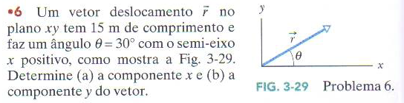

1. A componente x do vetor $\overline{A}$ é -25 m e a componente y é +40 m. Determine o módulo e ângulo do vetor $\overline{A}$.
2. Na soma $\overline{A}+\overline{B}= \overline{C}$, o vetor $\overline{A}$ tem módulo de 12 m e um ângulo de 40° no sentido anti-horário em relação ao semieixo x positivo, e o vetor $\overline{C}$ tem um módulo de 15 m e um ângulo de 20° no sentido anti-horário em relação ao semieixo x negativo. Determine o módulo de $\overline{B}$ e o ângulo de $\overline{B}$ em relação ao semieixo x negativo.
3. Um explorador polar foi surpreendido por uma nevasca, que reduziu a visibilidade a praticamente zero, quando retornava ao acampamento. Para chegar ao acampamento, ele deveria caminhar 5,6 km para o norte, mas quando o tempo melhorou, percebeu que na realidade havia caminhado 7,8 km em uma direção 50° ao norte do leste. (a) Que distância e (b) em que sentido deve caminhar para voltar à base?
4. Um carro viaja 50 km para leste, 30 km para o norte e 25 km em uma direção 30° a leste do norte. Desenhe o diagrama vetorial e determine (a) o módulo e (b) o ângulo do deslocamento total do carro em relação ao ponto de partida.
5. Um caminhoneiro efetuou duas entregas de mercadorias e, para isso, seguiu o itinerário indicado pelos vetores deslocamentos $\overline{d_{1}}$ e $\overline{d_{2}}$ ilustrados na figura.

Para a primeira entrega, ele deslocou-se 10 km e para a segunda entrega, percorreu uma distância de 6 km. Ao final da segunda entrega, a qual distância o caminhoneiro se encontrava do ponto de partida?

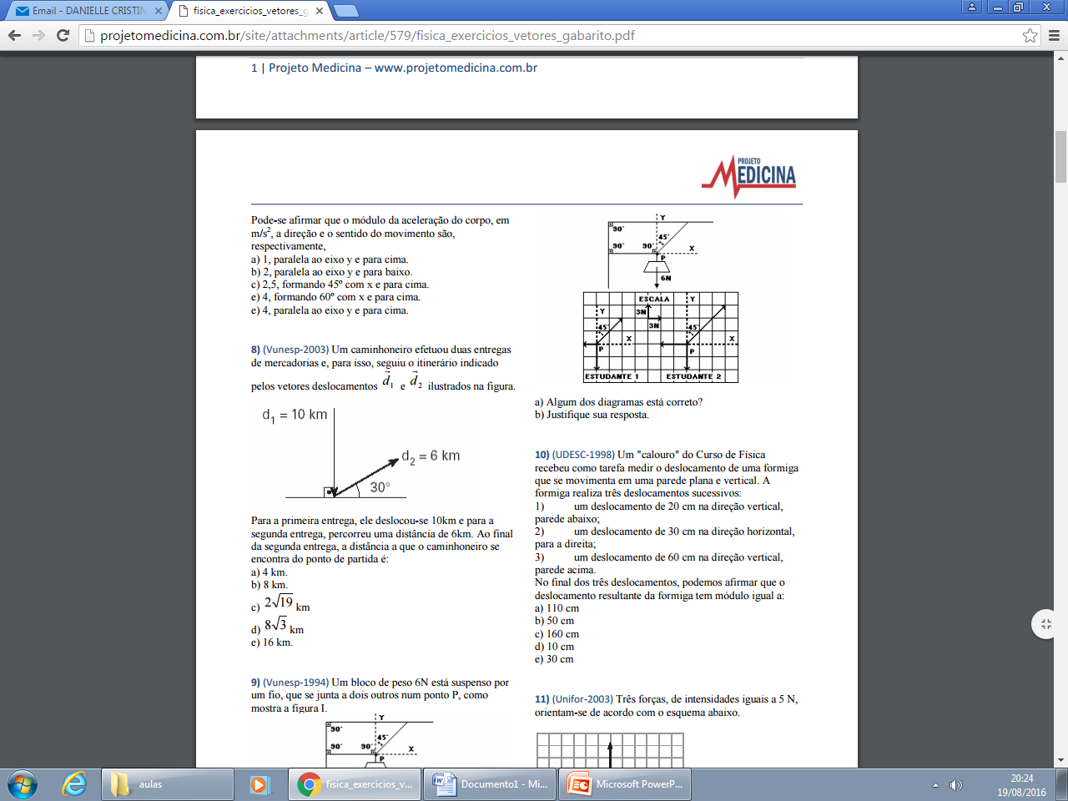

1. Um avião voa no sentido sul-norte com uma velocidade de 900 km/h. Num determinado instante passa a soprar um forte vento com velocidade 50 km/h, no sentido sudoeste-nordeste.

a) Faça um esquema gráfico representando a velocidade do avião e do vento.

b) Determine o módulo da velocidade resultante.

1. Em um objeto atuam três forças, sendo a primeira, F1, de módulo 30 N e ângulo θ = 180°, a segunda, F2 = 20 N e θ = 60°, e a terceira F3 = 10 N e θ = 270°. Determine o módulo e o ângulo da força resultante.

**GABARITO**

1 – rx = 13 m ry = 7,5 m

2 - Módulo: 47,17 m ângulo: 122°

3 – Módulo: 26,6 m ângulo: 208,8°

5 - a) 81 km b) 40° ao norte do leste

6 – 8,72 km

7- b) 936,03 km/h

8- F = 21,3 N θ = 160°